我的医教考之路——执教有方，恩泽后人！
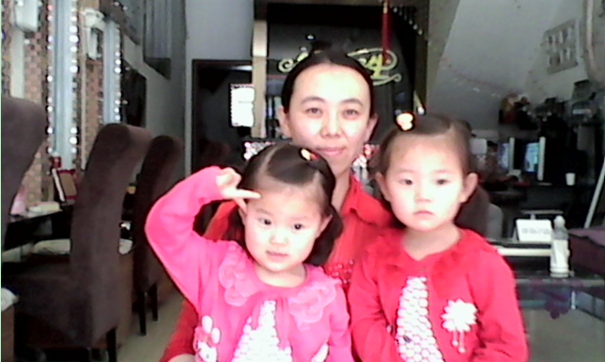
这里本没有路，走的人多了便成了路！走在这条路上的兄弟姐妹们不渴望鲜花和掌声，只想拿到通往医学殿堂的钥匙！从此后，让我们的心灵找到属于自己的家，不用在外流浪！
都说学牙科挣钱多，其实如果单纯为了挣钱是不适合做医生的！从事牙科工作是很脏很累的！要从洗牙和取印模开始做起，有时洗好一口牙要二个多小时，要彻底清除烟斑，茶渍，结石，抛光，上药，每一步都要仔细认真。每位患者只收30元，是不是比小时工的收费标准还要低呢！大家都知道在取印模的时候个别患者会呕吐。有一次，患者吐了我一身，而且还出口伤人，别的实习生看不惯想和他理论，我把他们拦下了，给患者道歉后，我什么都没说，坚持工作，直到患者离开，我才去洗手间清洗自己，换了件干净的白服，些时，泪水再也控制不住流出了眼眶！但是，我知道自己是医生，要学好自己的专业知识，还要学会忍耐！总算盼到能和老师学习弯卡环，锤冠，和排牙了，可老师让我们先准备好各号的钢丝和创可贴，且不许喊疼！是的，在学习弯卡环的过程中，手指曾被一次又一次地刺破，有时甚至扎到骨头上，拔出钢丝血穿了出来，溅红了自己心爱的白服！但是，我们都无愿无悔，因为，医生是我们选择的职业，既然要为人民服务，那么，我们就必须有所付出！
应该说：我们的医考之路都同样漫长！大大小小的学习，培训，考试无数次，占用了我们很多时间，苦了那些等我们考试归来的孩子，亲人和患者！
5年前我第一次考口腔执业医师，且之前的所有考试都是自己看书自己做题，并没有到医学教育网来学习，当时只考了291分，但是，也没有用其它途径通过，总是觉得靠自己努力换来的成绩才能真正证明自己，也是对自己的患者负责任，所以就决定再考！正逢关键时刻发现自己怀孕了！同样是大好事，生活常常就是这样考验女人的，对吧！生！双胞胎！这一对儿可爱的女儿将我带入人生的另一翻天地：一切都是未知的，不懂的，手忙脚乱的！老话儿说得好啊：不养儿不知父母恩！其实，当医生和做父母一样：心底珍藏着一份爱，肩上扛着一份责任！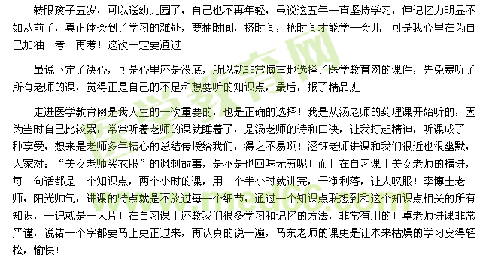
和每一位老师在一起学习的过程，都是我提高和成长的过程！每天听课做题，做题听课，对考试越来越有信心了！是啊！如果我们不是踩在巨人的肩膀上，又怎能达到人生另一个新的高度呢！
成绩终于出来了：358分！我决定用358分来晒成绩，更多需要的是勇气！虽然，这是我学习生涯中的头一个倒数第一名！但是我努力了；358是这个平台帮我拿到的，我知足了！命运不会亏待每一个有梦想又肯努力的人！
医学教育网既是一所好的大学，又是一个温暖的大家庭，每一们老师都是可以帮助到我们的亲人，在这里我们的医考之路不再孤单，送八个大字给医学教育网的所有前辈：执教有方！恩泽后人！
学生田立娜在此叩谢恩师！
2015年12月13日
【医学教育网学员原创转载注明出处】

